Выпуск № 6 Февраль 2023
На двух этажах


Информационное издание учащихся ГБОУ ООШ с. Купино

Читай под партой


В этом выпуске:

«Масленичная неделя»

«23 февраля –красный день календаря»
Поздравляем именинников!

2 «Афганистан – наша память и боль»
На двух этажах

15 февраля в ГБОУ ООШ с.Купино для обучающихся 5 класса, прошёл классный час на тему: " Афганистан - наша память и боль". Посвященный 34- ой годовщине со дня вывода Советских войск из Афганистана. В Афганистане советские воины проявили лучшие человеческие качества: мужество, стойкость, благородство. Мы должны помнить о тех, кто исполнил воинский долг ценой жизни. Ребята приняли участие в акции "Красный тюльпан".

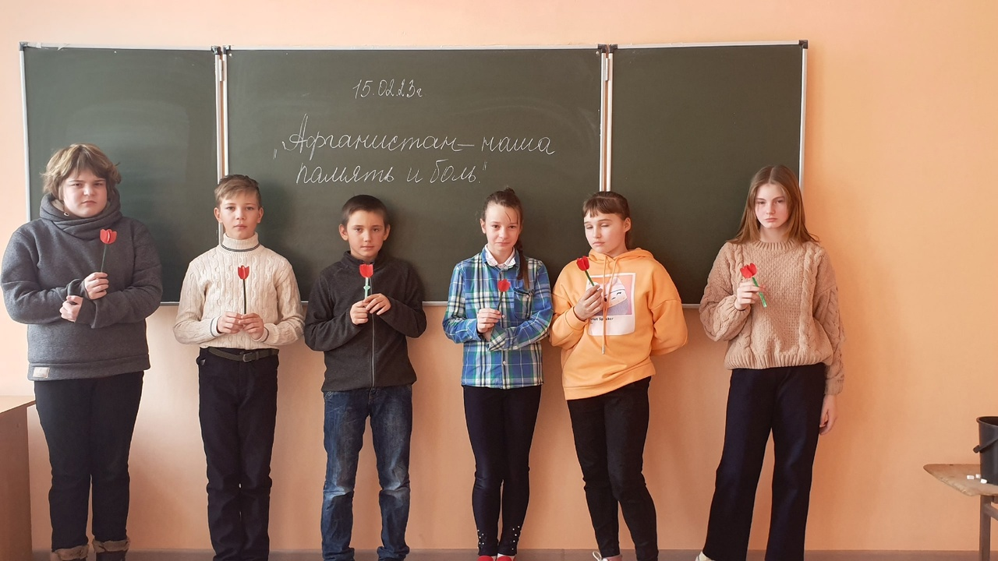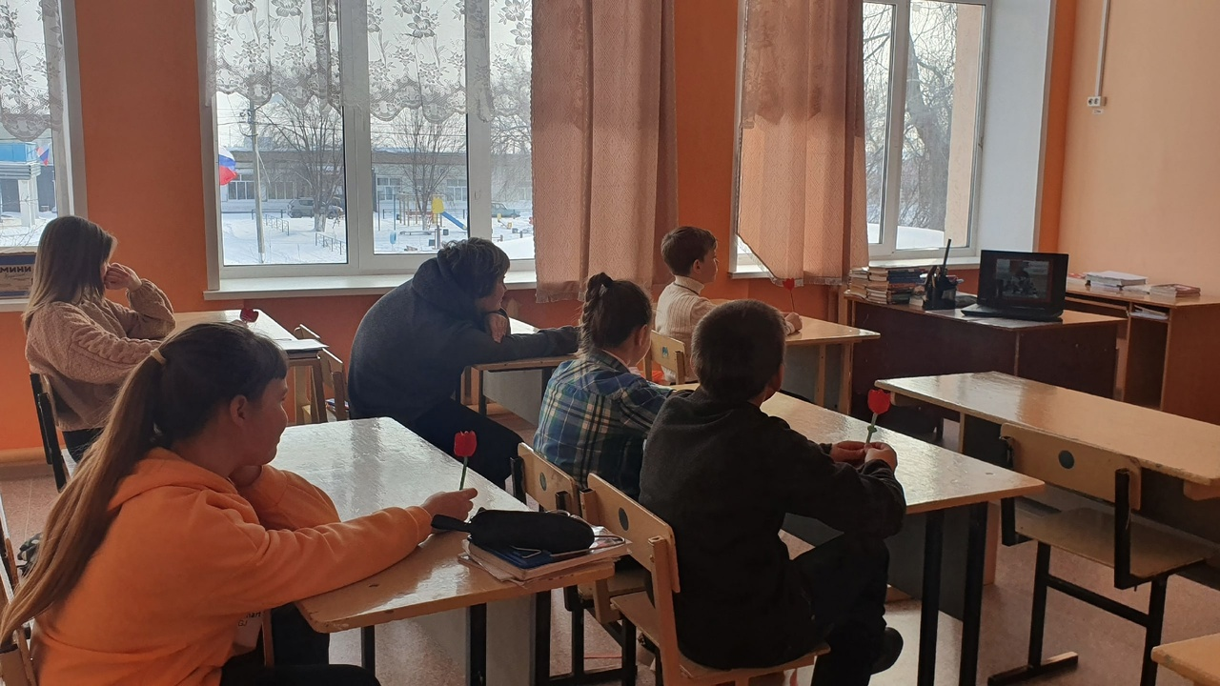

15 февраля в 3 классе прошёл урок мужества «День памяти воинов-интернационалистов», посвящённый выводу советских войск из Афганистана. Ребятам была показана презентация «Афганистан». Для школьников была подобрана информация об этой памятной дате с целью воспитания любви и уважения к Родине, ответственности, сопричастности, уважения к воинам защитникам, формированию патриотических чувств у учащихся. Ребята читали стихи, делились впечатлениями об услышанном. Минутой молчания почтили всех не вернувшихся с той войны…

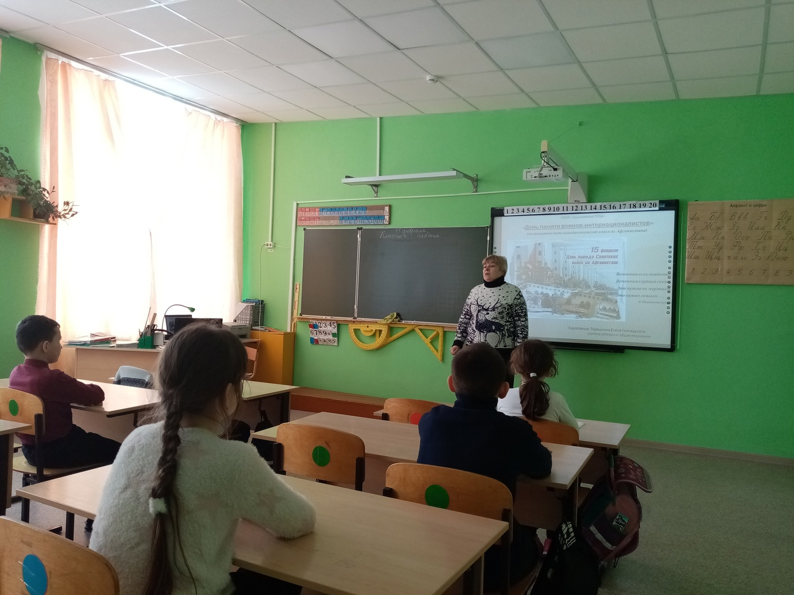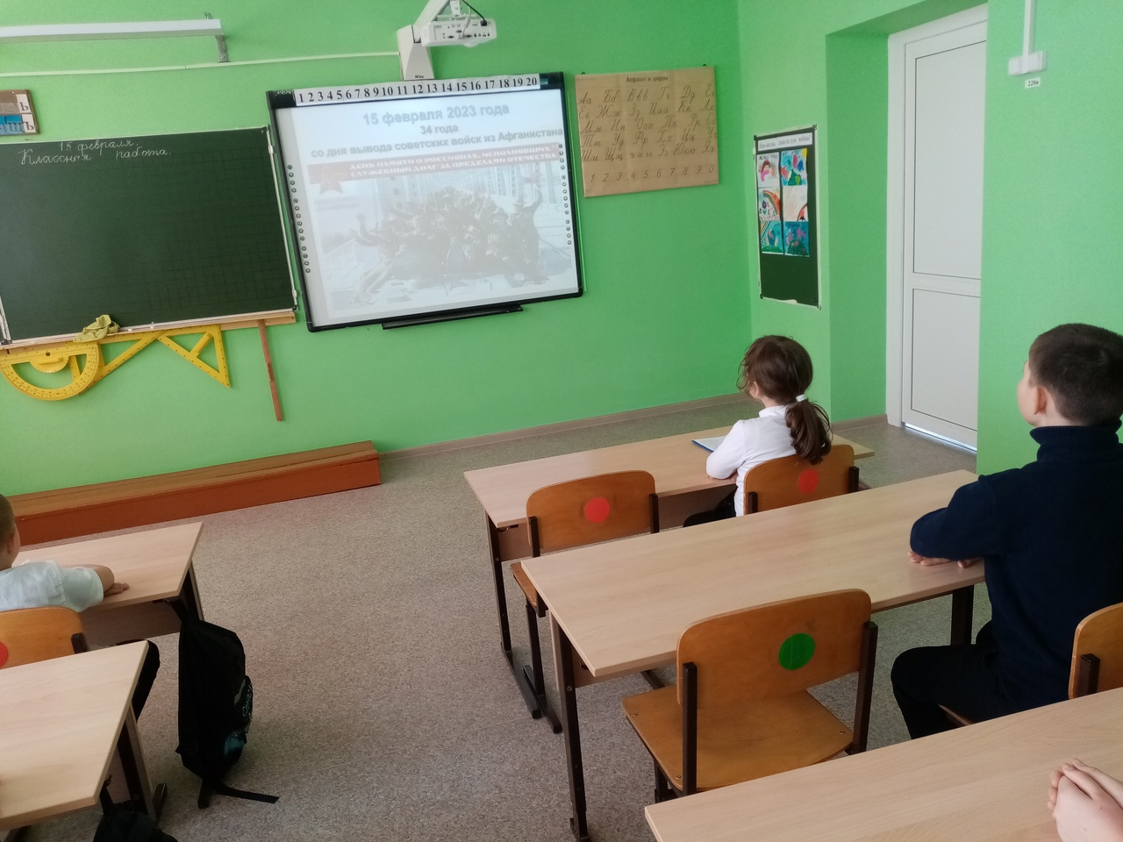

3 23 февраля
На двух этажах



Нашей Армии любимой
День рожденья в феврале,
Слава её, непобедимой!
Слава миру на земле!

Каждый год, в конце зимы, 23 февраля, все мы отмечаем праздник – день защитника Отечества. Это возможность лишний раз напомнить мальчикам о том, что такое смелость, отвага, благородство и мужество. Защитники есть в каждой семье: дедушки, дяди, старшие братья и, конечно же, наши любимые папы. Мужчины по праву считаются защитниками нашей родины, нашего Отечества. Недаром даже слова «отец и Отечество» начинаются одинаково: они близки друг другу по смыслу. Отечество – это наша страна, Родина. Это так же день памяти всех тех, кто не щадил себя ради Отечества, кто до конца оставался верен воинскому долгу. Во все времена Россия славила своих героев — воинов, отстоявших независимость, честь и достоинство Родины.
Поэтому в рамках проекта «Защитники Отечества» были подготовлены и проведены мероприятия. Все ребята приняли активное участие, по окончании мероприятия были подведены итоги. Выявили самых смелых, умных и активных.

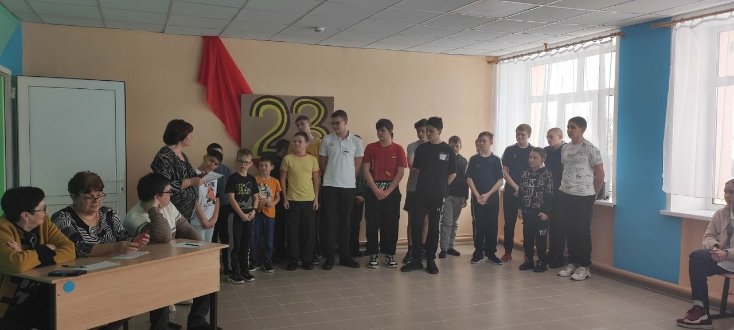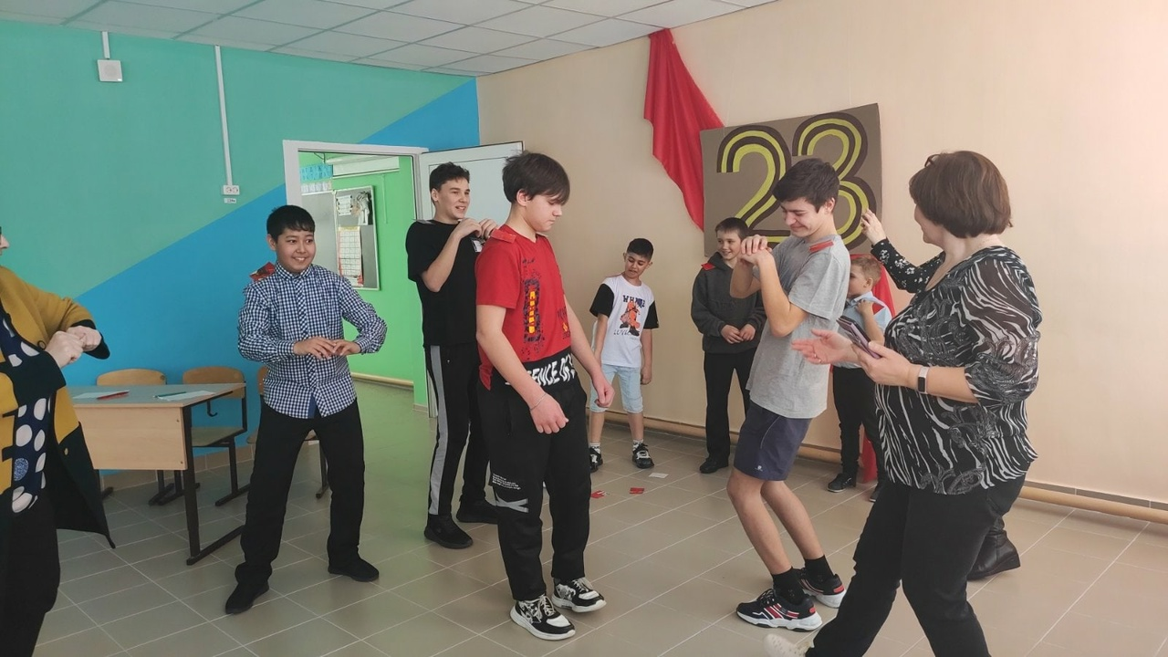

4 Масленица
На двух этажах



Весело и шумно было в школе. Отмечали масленицу - ярмаркой, блинами, играми и забавами, соревнованием силачей и взятием горы!
Масленица — веселый, шумный, любимый народный праздник. В масленичную неделю люди провожают зиму и встречают весну. Символами этого праздника считаются солнце, блины и чучело Масленицы. В нашей школе стало уже доброй традицией праздновать Масленицу. Всю неделю дети готовились к этому событию и ждали его с нетерпением. На классных часах они узнали, как раньше на Руси праздновали Масленицу, что означает и откуда берет начало этот обычай.
Наш праздник был пропитан народным колоритом: русские народные мелодии, пляски и хороводы, игры и забавы. Повсюду царила атмосфера радости и веселья. Веселым и задорным праздником зиму проводили! Будем ждать весну!!!

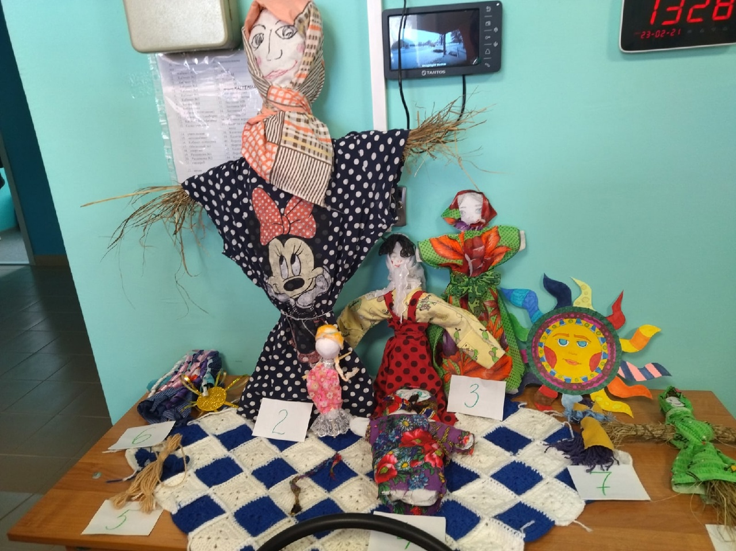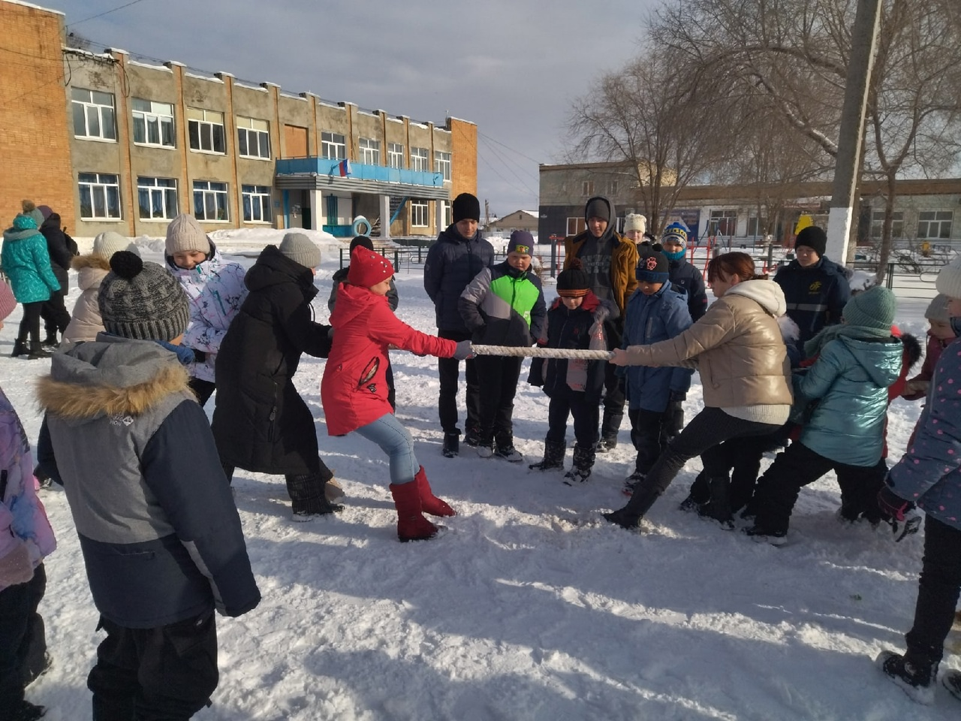

5 Безопасность на льду
На двух этажах

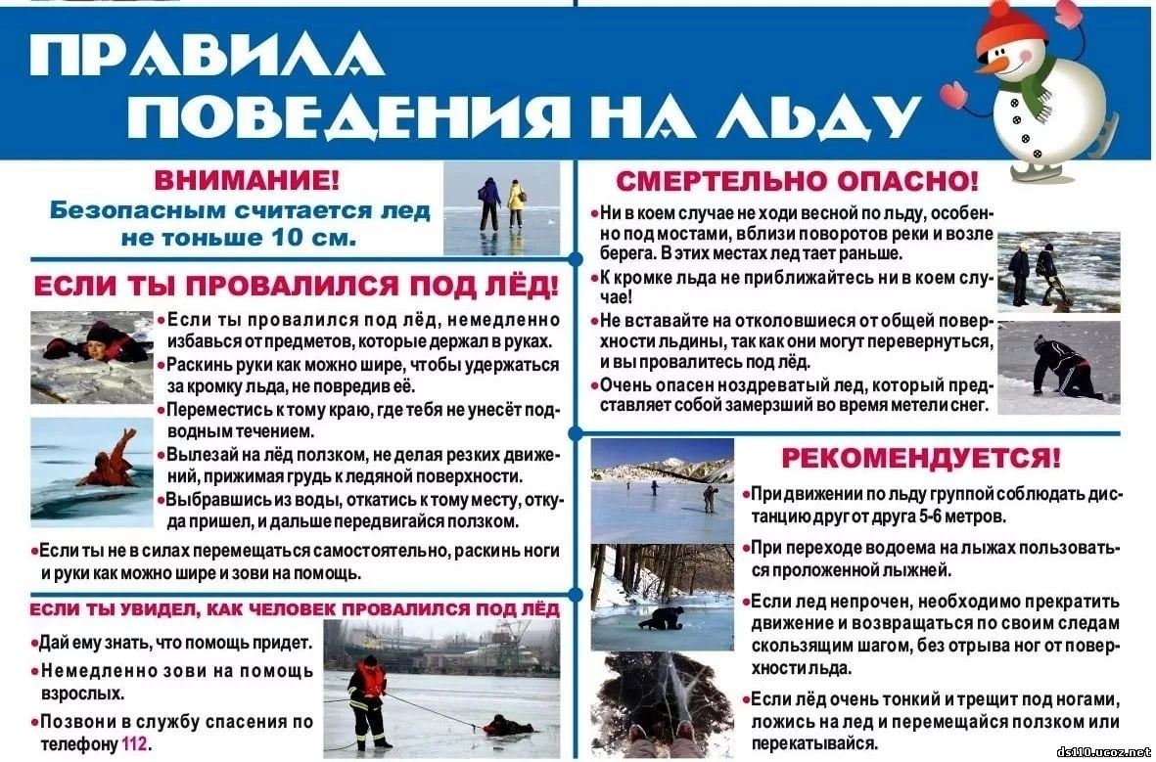

6 Поздравляем!!!
На двух этажах



2 – Кудрик Данила
3 - Краснов Гордей
5 – Самойлов Ярослав
6- Федоророва Владислава
7- Тагиев Рамиль
10- Цубер Ирина Ивановна
Гудалина Софья
13- Сулейманов Рамазан
21 – Ефимова Виктория
24 – Иванова Татьяна Алексеевна
26- Глебов Денис

Ответственный за выпуск: Каштанова Влада  Корреспонденты: Ефимова Виктория, Трутнева Ульяна | Телефон контакта
Редактор: Воробьева Елена Юрьевна | 42-2-36
Тираж газеты | 20 экземпляров

